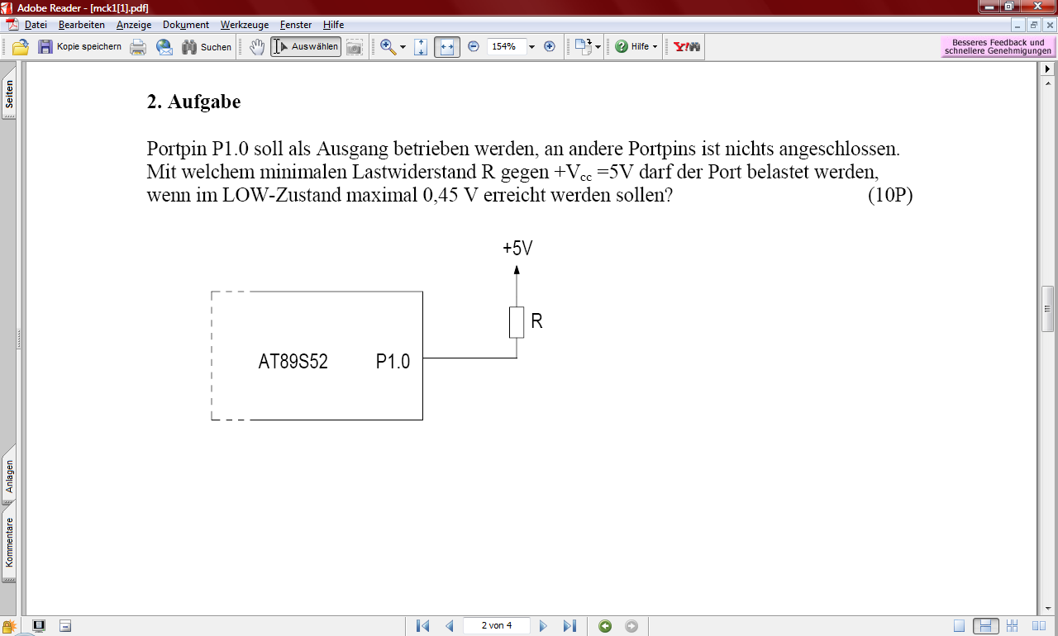
Meine Lösung wäre,R= (5V-0,45 V)/1.6mA bei Portpin 1.0 R=2,844 kOhm

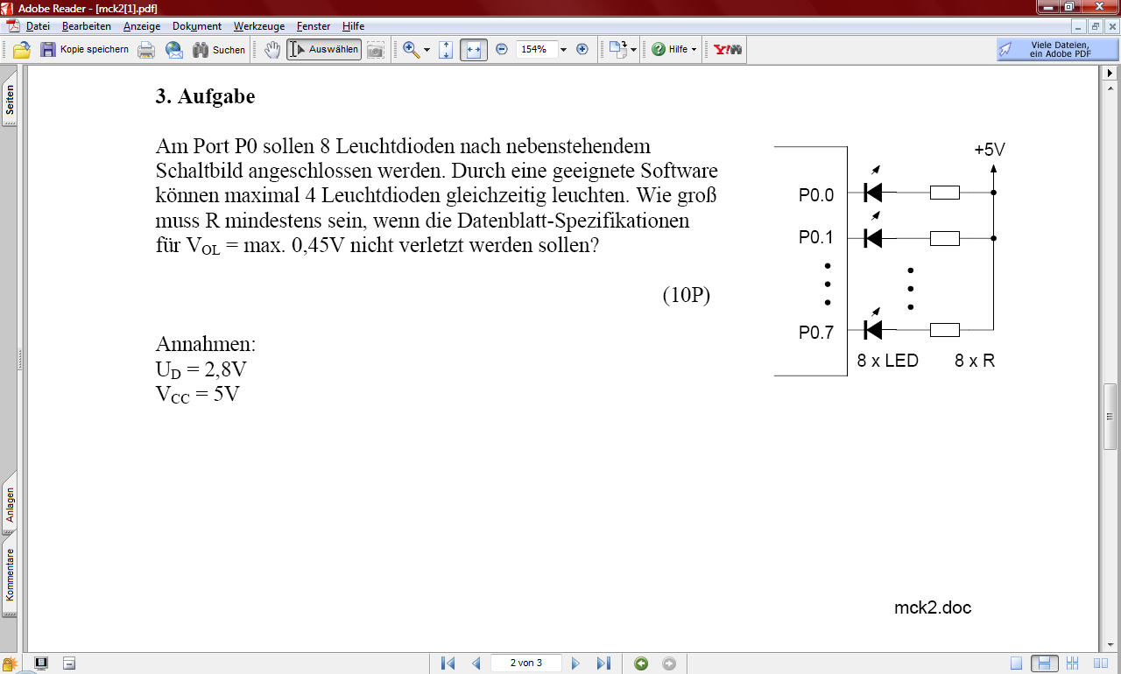Meine Lösung: R=(5V-2,8V-0.45 V)/3.2mA wegen Port 0 R=546 Ohm
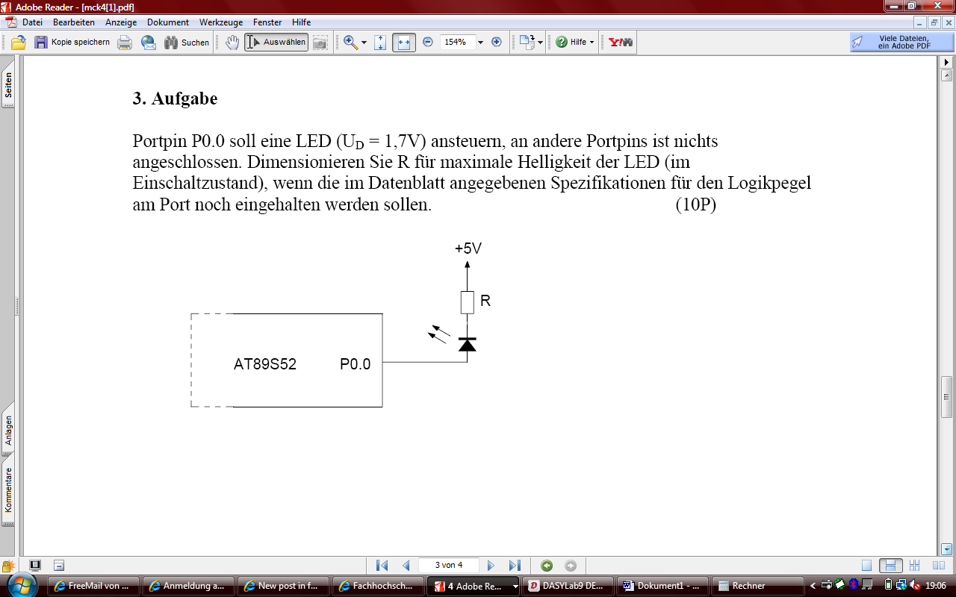
Meine Lösung hier: R=5V-0,45V-1,7V/3.2mA=890,625 Ohm

Und eine letzte Aufgabe,
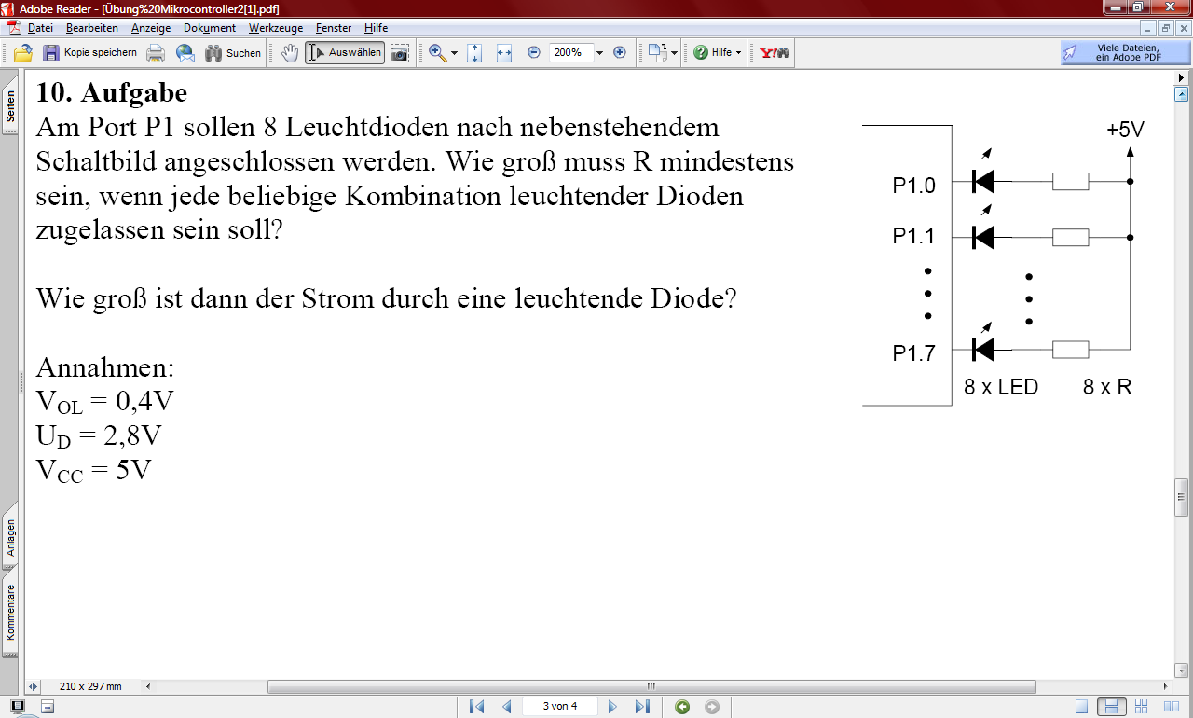
Für R hätte ich da (5V-0,4V-2,8V)/1.6mA = 1,125 kOhm
Und der Strom durch eine Diode wäre dann 1,875 mA wenn ein Port insgesamt 15mA aufnehmen kann,das geteilt durch 8???

